PATPET 630
UŽIVATELSKÝ MANUÁL

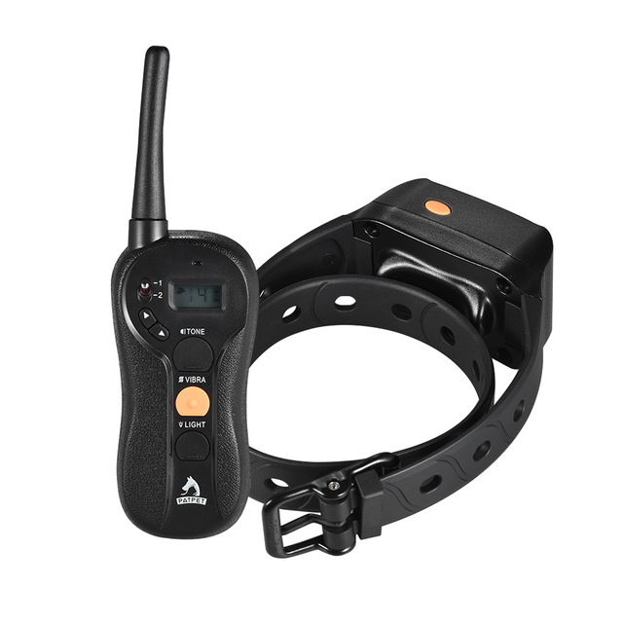
PATPET 630 je vibrační výcvikový obojek (bez korekce elektrostatickým impulzem).

Hlavní funkce
- Dosah až 600 m vhodný pro použití ve městě i v lese
- Přikoupením dalšího obojku lze využít pro 2 psy současně
- Vodotěsnost IPX7 pro přijímač a IPX6 pro vysílačku (možnost výcviku psa při plavání na kratší dobu)
- Pro funkci zvukového upozornění, osvětlení a vibrace přiřazeno zvlášť tlačítko
- 16 - ti stupňová škála intenzity vibrací
- Rychlé dobití – 2 hodiny pro plný stav baterie
- Podsvícený kvalitní LCD displej poskytuje přehled o stavu baterie a intenzitě
- Režim pro úsporu baterie
- Ergonomický tvar vysílače i přijímače

TIPY
- Před prvním použitím zařízení plně nabijte a vyzkoušejte funkčnost obojku.
- Výcvik začínejte vždy na nejnižší úrovni vibrace.
- Vždy požadujte vykonání pouze jednoho povelu, aby pes nebyl zmatený. Ve výcviku buďte důslední a trpěliví zároveň.
- Prohlížejte psovi kůži na krku, zda – li nedochází k podráždění.

VYSÍLAČ A PŘIJÍMAČ

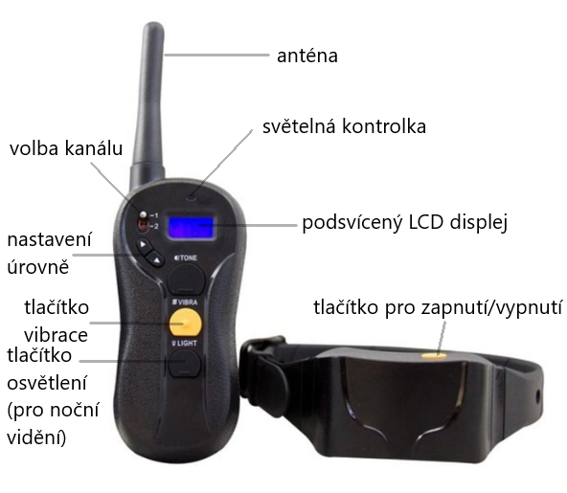

ZAPNUTÍ/VYPNUTÍ OBOJKU
Zapnutí vysílače
- Našroubujte pevně anténu na vysílač.
- Stiskněte libovolné tlačítko na vysílači.

Podsvícený LCD displej svítí přibližně po dobu 30 sekund. Po uplynutí této doby se nejprve vypne modré podsvícení a pokud nedojde ke stisknutí tlačítka po dobu dalších 5 minut, displej se vypne a vysílač přechází do režimu pro úsporu baterie. Pokud stisknete jakékoli tlačítko, displej se opět zapne.

Zapnutí přijímače
- Stiskněte a podržte oranžové tlačítko na přijímači (tlačítko pro zapnutí/vypnutí), dokud dioda nezačne zeleně blikat.
- Zelená dioda bliká jednou za 5 sekund (přijímací obojek je zapnutý).
Vypnutí přijímače
- Stiskněte a podržte oranžové tlačítko na přijímači (tlačítko pro zapnutí/vypnutí), dokud dioda nepřestane červeně svítit.
- Uvolněte tlačítko.
Poznámka: Pro prodloužení životnosti baterií, vypínejte přijímač, pokud není používán.

TLAČÍTKA NA VYSÍLAČI
TONE (horní černé tlačítko)
Vydává zvukové upozornění. Žádná vibrace.

VIBRA (oranžové tlačítko)
Vysílá vibraci. Nastavená úroveň vibrace se zobrazuje na LCD displeji. Pokud podržíte tlačítko po dobu 10 sekund, vibrace nebude vysílána po dobu 5 sekund. Pro vyslání korekce musíte opět stisknout a podržet tlačítko.

LIGHT (spodní černé tlačítko)
Osvětlení obojku.

Přepínání mezi dvěma obojky (trénink 2 psů)
Přepínač se nachází v levé horní části vysílače a umožňuje přepínat mezi dvěma obojky.

Tlačítka pro nastavení úrovně vibrace
Pomocí těchto tlačítek s šipkami lze nastavit úroveň vibrace.

SPRÁVNÉ NASAZENÍ OBOJKU
Aby byla zaručena bezpečná a správná účinnost obojku, musí být správně nasazen.
- Každý elektronický obojek musí těsně přiléhat ke kůži. Elektrody musí přiléhat až ke kůži pod srstí, ale nesmí škrtit.
- Pokud je obojek příliš volný, stimulace nebude fungovat správně, neboť nedochází ke správnému kontaktu elektrod s kůží zvířete. Pokud pes nereaguje na stimulaci, vždy zkontrolujte, zda elektrody těsně přiléhají ke kůži.
- Během tréninku nebo při běhu může příliš volný obojek způsobit podráždění kůže na krku zvířete. Správně přiléhavý obojek pomůže zabránit výskytu podráždění.
- Správná přiléhavost obojku je důležitá. Musí být nasazen tak, aby psa neškrtil a aby mohl dýchat normálně. Obojek nikdy nesmí bránit zvířeti v dýchání.
Přijímací obojek musí být umístěn správně ve středu krku zvířete.

Pro zajištění maximálního efektu a bezpečnosti Vašeho psa, kontrolujte umístění obojku, jeho dostatečné utažení a správné umístění elektrod. Kontrolujte také kůži v místech dotyku elektrod, zda se zde nevyskytuje vyrážka či podráždění. V takovém případě obojek nasazujte na kratší časové úseky, popřípadě se poraďte se svým veterinářem. Obojek by neměl být nošen nepřetržitě déle než 12 hodin (jedná se o doporučení pro všechny obojky, i ty neelektrické).

SPRÁVNÁ ÚROVEŇ VIBRACE
Tlačítky s šipkami lze nastavit úroveň vibrace.
Nejnižší intenzita vibrace – úroveň 1.
Nejvyšší intenzita vibrace – úroveň 16.
Vždy začínejte na nejnižší úrovni vibrace (úroveň 1) a podle reakce vašeho psa pomalu úroveň zvyšujte.
Úroveň vibrace závisí na temperamentu vašeho psa a také na tréninkové situaci. Pokud je váš pes velmi rozptýlený, úroveň vibrace by měla být vyšší.
MAXIMALIZACE DOSAHU
S obojkem Patpet 630 máte kontrolu nad svým psem do vzdálenosti 600 m. Dosah funkcí se liší v závislosti na způsobu držení vysílače. Pro získání maximálního dosahu držte vysílač, co nejdál od těla. Maximální dosah také zajistíte tak, že bude vysílač plně nabit.

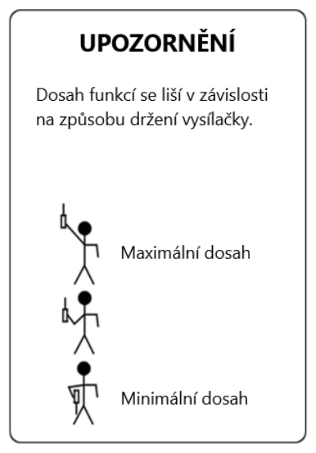

LCD DISPLEJ & SVĚTELNÉ KONTROLKY

Tlačítko | Funkce tlačítka | Světelná kontrolka na vysílači
TONE  (horní černé tlačítko) | Vydává zvukové upozornění | Svítí červenou barvou (po dobu stisknutí tlačítka)
VIBRA  (oranžové tlačítko) | Vysílá vibraci (nastavená intenzita vibrace se zobrazuje na LCD displeji) | Svítí červenou barvou (po dobu stisknutí tlačítka)
LIGHT  (spodní černé tlačítko) | Osvětlení obojku (noční vidění) | Svítí červenou barvou (po dobu stisknutí tlačítka)
TONE & VIBRA  (stisknuto současně) | Párování | Svítí červenou barvou (po dobu stisknutí tlačítka)

NABÍJENÍ
Před prvním použitím zařízení plně nabijte.

Zařízení nabijte v případě, že:
- Světelná kontrolka na přijímacím obojku bliká červenou barvou
- Ukazatel stavu baterie na LCD displeji ukazuje pouze jednu čárku
- Světelná kontrolka na vysílači nebo přijímači nesvítí

Poznámka: Před prvním použitím, nabíjejte zařízení po dobu 4 hodin. Poté je baterie k plné dispozici po 2 hodinovém nabíjení.
Vysílač i přijímač nabijte pomocí přiloženého USB kabelu.

Během nabíjení
- přijímač: světelná kontrolka svítí červenou barvou
- vysílač: světelná kontrolka svítí červenou barvou

Plné nabití
- přijímač: světelná kontrolka svítí zelenou barvou
- vysílač: světelná kontrolka bliká červenou barvou

SPÁROVÁNÍ ZAŘÍZENÍ
Pro spárování přijímače s vysílačem nejdříve zvolte kanál, na který zařízení napárujete. Stiskněte a podržte oranžové tlačítko na boční straně přijímače, dokud nezačne světelná kontrolka blikat zelenou barvou. Poté stiskněte současně tlačítko TONE a VIBRA. Zařízení je spárováno.

TESTOVÁNÍ ZAŘÍZENÍ
- Zapněte přijímač.
- Stiskněte tlačítko TONE na vysílači.
- Přijímač vydá zvuk.
- Stiskněte tlačítko VIBRA na vysílači.
- Přijímač zavibruje.
- Stiskněte tlačítko LIGHT na vysílači.
- Světelná kontrolka na přijímači bliká 5x během 3 sekund.
- Vypněte přijímač.

Nefunkčnost zařízení

Zdá se, že obojek nepracuje správně
- ujistěte se, že je vysílačka i přijímač plně nabitý
- dle instrukcí přijímač spárujte s vysílačkou
- ujistěte se, že není intenzita korekcí na nulové hodnotě
- ujistěte se, že mále na vysílačce zvolen správný kanál (1 nebo 2)
- spárujte obojek, nastavte intenzitu a vyzkoušejte zařízení znovu

Přijímač nebo vysílačka se nenabíjí
- ujistěte se, že máte správně zapojené konektory do sítě a zařízení
- otestujte obě zařízení, zda není závada v nabíječce nebo síti

Můj pes nereaguje na korekce
- otestujte přijímač dle instrukcí výše
- ujistěte se, že se elektrody dotýkají kůže
- zvyšte intenzitu korekcí

ZÁRUKA

Na našem Youtube kanálu naleznete mnoho užitečných rad pro výcvik psa, či použití a instalace elektronických výcvikových pomůcek: www.Youtube.com/ElektroObojky

Prohlášení o shodě, záruční a pozáruční servis
Přístroj byl schválen pro použití v zemích EU a je proto opatřen značkou CE. Veškerá potřebná dokumentace je k dispozici na webových stránkách dovozce, na vyžádání u dovozce a na prodejně u dovozce.
Adresa, na které naleznete prohlášení o shodě a aktuální návod:
https://www.elektro-obojky.cz/vycvikove-obojky/patpet-630

Změny technických parametrů, vlastností a tiskové chyby vyhrazeny.

Záruční a pozáruční opravy zabezpečuje dovozce:

Reedog, s.r.o.
Sedmidomky 459/8
101 00
Praha 10
Tel: +420 216 216 106
Email: info@elektro-obojky.cz

